RELATÓRIO RECEBIMENTO DE ANIMAIS SILVESTRES NO MÊS DE SETEMBRO DO MUNICÍPIO DE CAJAMAR.
RG | DATA DE ENTRADA | NOME POPULAR | NOME CIENTÍFICO | OBSERVAÇÃO
39379 | 01/09/2022 | Veado-catingueiro | Mazama gouazoubira
39402 | 04/09/2022 | Gambá-de-orelha-preta | Didelhpis aurita
39404 | 05/09/2022 | Gambá-de-orelha-branca | Didelphis albiventris
39423 | 07/09/2022 | Asa-branca | Patagioenas picazuro | Lesão com o membro pélvico direito/ Luxação da articulação do cotovelo esquerdo. fratura em femur distal direito
39541 | 12/09/2022 | Curruíra | Troglodytes aedon
39673 | 16/09/2022 | Gambá-de-orelha-branca | Didelphis albiventris
39674 | 16/09/2022 | Gambá-de-orelha-branca | Didelphis albiventris
39675 | 16/09/2022 | Gambá-de-orelha-branca | Didelphis albiventris
39676 | 16/09/2022 | Gambá-de-orelha-branca | Didelphis albiventris
39677 | 17/09/2022 | Gambá-de-orelha-branca | Didelphis albiventris | alimentados com leite, ovo, mel opr 3 dias
39678 | 17/09/2022 | Gambá-de-orelha-branca | Didelphis albiventris | alimentados com leite, ovo, mel opr 3 dias
39679 | 17/09/2022 | Gambá-de-orelha-branca | Didelphis albiventris | alimentados com leite, ovo, mel opr 3 dias
39680 | 17/09/2022 | Gambá-de-orelha-branca | Didelphis albiventris
39712 | 20/09/2022 | Sgui-de-tufo-preto | Callithrix penicillata | Lesão na asa
39749 | 21/09/2022 | Gambá | Didelphis sp | Neonatos/subdesenvolvidos
39750 | 21/09/2022 | Gambá | Didelphis sp | Neonatos/subdesenvolvidos
39769 | 21/09/2022 | Periquitão-maracanã | Psittacara leucophthalmus | Encontrado caído na escola
39802 | 23/09/2022 | Gambá-de-orelha-preta | Didelphis aurita | Apresentava larvas no marsupio
39818 | 24/09/2022 | Caxinguelê | Sciurus aestuans
39854 | 26/09/2022 | Gambá-de-orelha-preta | Didelphis aurita
39876 | 27/09/2022 | Gambá-de-orelha-branca | Didelphis albiventris
39877 | 27/09/2022 | Gambá-de-orelha-branca | Didelphis albiventris
39878 | 27/09/2022 | Gambá-de-orelha-branca | Didelphis albiventris
39879 | 27/09/2022 | Gambá-de-orelha-branca | Didelphis albiventris
39880 | 27/09/2022 | Gambá-de-orelha-branca | Didelphis albiventris
TOTAL: 25 ANIMAIS

CLASSE | Nº DE ANIMAIS | %
Mamíferos | 22 | 88%
Aves | 3 | 22%
Répteis | 0 | 0%

Relação de óbitos de animais silvestres proveniente do Município de CAJAMAR.
RG | DATA DE ENTRADA | NOME POPULAR | NOME CIENTÍFICO | DESTINO | DATA DE SAÍDA
38700 | 15/05/2022 | Coleirinho | Sporophila caerulescens | OBITO | 16/09/2022
38898 | 15/06/2022 | Canário-da-terra | Sicalis flaveola | OBITO | 15/09/2022
39103 | 22/07/2022 | Gavião-carijó | Rupornis magnirostris | OBITO | 26/09/2022
39379 | 01/09/2022 | Veado-catingueiro | Mazama gouazoubira | OBITO/EUTANASIA | 02/09/2022
39402 | 04/09/2022 | Gambá-de-orelha-preta | Didelhpis aurita | OBITO | 06/09/2022
39404 | 05/09/2022 | Gambá-de-orelha-branca | Didelphis albiventris | OBITO | 07/09/2022
39423 | 07/09/2022 | Asa-branca | Patagioenas picazuro | OBITO | 07/09/2022
39673 | 16/09/2022 | Gambá-de-orelha-branca | Didelphis albiventris | OBITO/EUTANASIA | 17/09/2022
39674 | 16/09/2022 | Gambá-de-orelha-branca | Didelphis albiventris | OBITO/EUTANASIA | 17/09/2022
39675 | 16/09/2022 | Gambá-de-orelha-branca | Didelphis albiventris | OBITO/EUTANASIA | 17/09/2022
39676 | 16/09/2022 | Gambá-de-orelha-branca | Didelphis albiventris | OBITO/EUTANASIA | 17/09/2022
39677 | 17/09/2022 | Gambá-de-orelha-branca | Didelphis albiventris | OBITO | 18/09/2022
39678 | 17/09/2022 | Gambá-de-orelha-branca | Didelphis albiventris | OBITO | 19/09/2022
39679 | 17/09/2022 | Gambá-de-orelha-branca | Didelphis albiventris | OBITO | 19/09/2022
39680 | 17/09/2022 | Gambá-de-orelha-branca | Didelphis albiventris | OBITO | 19/09/2022
39712 | 20/09/2022 | Sgui-de-tufo-preto | Callithrix penicillata | OBITO | 25/09/2022
39749 | 21/09/2022 | Gambá | Didelphis sp | OBITO/EUTANASIA | 21/09/2022
39750 | 21/09/2022 | Gambá | Didelphis sp | OBITO/EUTANASIA | 21/09/2022
39769 | 21/09/2022 | Periquitão-maracanã | Psittacara leucophthalmus | OBITO/EUTANASIA | 21/09/2022
39802 | 23/09/2022 | Gambá-de-orelha-preta | Didelphis aurita | OBITO | 23/09/2022
39818 | 24/09/2022 | Caxinguelê | Sciurus aestuans | OBITO | 24/09/2022
39854 | 26/09/2022 | Gambá-de-orelha-preta | Didelphis aurita | OBITO | 29/09/2022
39876 | 27/09/2022 | Gambá-de-orelha-branca | Didelphis albiventris | OBITO/EUTANASIA | 27/09/2022
39877 | 27/09/2022 | Gambá-de-orelha-branca | Didelphis albiventris | OBITO/EUTANASIA | 27/09/2022
39878 | 27/09/2022 | Gambá-de-orelha-branca | Didelphis albiventris | OBITO/EUTANASIA | 27/09/2022
39879 | 27/09/2022 | Gambá-de-orelha-branca | Didelphis albiventris | OBITO/EUTANASIA | 27/09/2022
39880 | 27/09/2022 | Gambá-de-orelha-branca | Didelphis albiventris | OBITO/EUTANASIA | 27/09/2022
TOTAL: 27 ANIMAIS

Relação de solturas de animais silvestres provenientes do Município de CAJAMAR.
RG | DATA DE ENTRADA | NOME POPULAR | NOME CIENTÍFICO | DESTINO | DATA DE SAÍDA | LOCAL SOLTURA
39541 | 12/09/2022 | Curruíra | Troglodytes aedon | SOLTURA | 12/09/2022 | AMC
TOTAL: 1 ANIMAL

Relação de animais silvestres em processo de reabilitação na Associação Mata Ciliar provenientes do Município de CAJMAR.
RG | DATA DE ENTRADA | NOME POPULAR | NOME CIENTÍFICO | MARCAÇÃO | OBSERVAÇÃO
36382 | 07/01/2022 | Coruja-buraqueira | Athene cunicularia
36494 | 12/01/2022 | Galo-da-campina | Paroaria dominicana
36677 | 23/01/2022 | Marreco | Anseriforme
36678 | 23/01/2022 | Marreco | Anseriforme
36743 | 27/01/2022 | Pássaro-preto | Molothrus oryzivorus
36895 | 05/02/2022 | Periquitão-maracanã | Psittacara leucophthalmus
36896 | 05/02/2022 | Periquitão-maracanã | Psittacara leucophthalmus
37227 | 22/02/2022 | Tucano-toco | Ramphastos toco
37630 | 10/03/2022 | Coleirinho | Sporophila caerulescens
37877 | 27/03/2022 | Trinca-ferro | Saltator similis
37987 | 11/04/2022 | Periquitão-maracanã | Psittacara leucophthalmus
38510 | 26/04/2022 | Jabuti-piranga | Chelonoidis carbonara
38562 | 04/05/2022 | Jabuti | Testudinata
39007 | 05/07/2022 | Jacu | Penelope superciliarias
39038 | 09/07/2022 | Pássaro-preto | Gnorimopsar chopi |  | B.O. 660
39107 | 23/07/2022 | Quiri-quiri | Falco sparverius | N20794 CEMAVE BRASILINHA | AVE ANILHADA
39171 | 31/07/2022 | Periquitão-maracanã | Psittacara leucophthalmus
39298 | 23/08/2022 | Carcará | Caracara plancus |  | Dificuldade em voo
TOTAL: 18 ANIMAIS

RELATÓRIO FOTOGRÁFICO DE ANIMAIS SILVESTRES NO MÊS DE AGOSTO DO MUNICÍPIO DE – CAJAMAR

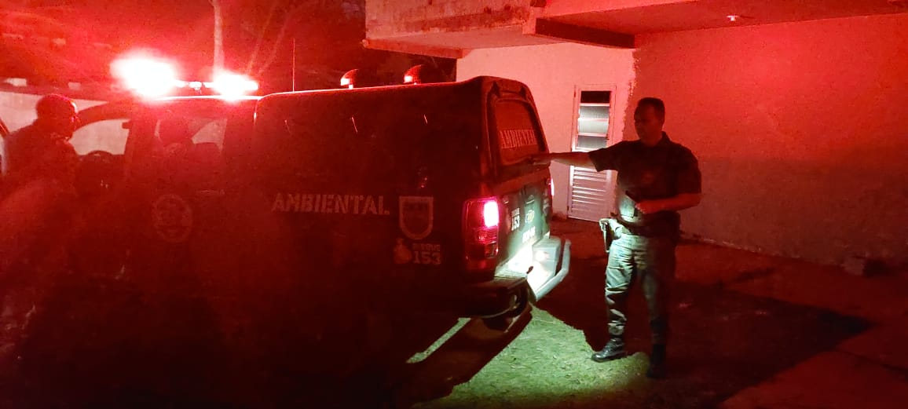
(39379) – Veado catingueiro fêmea entregue pela GM de Cajamar no dia 01-09-22.

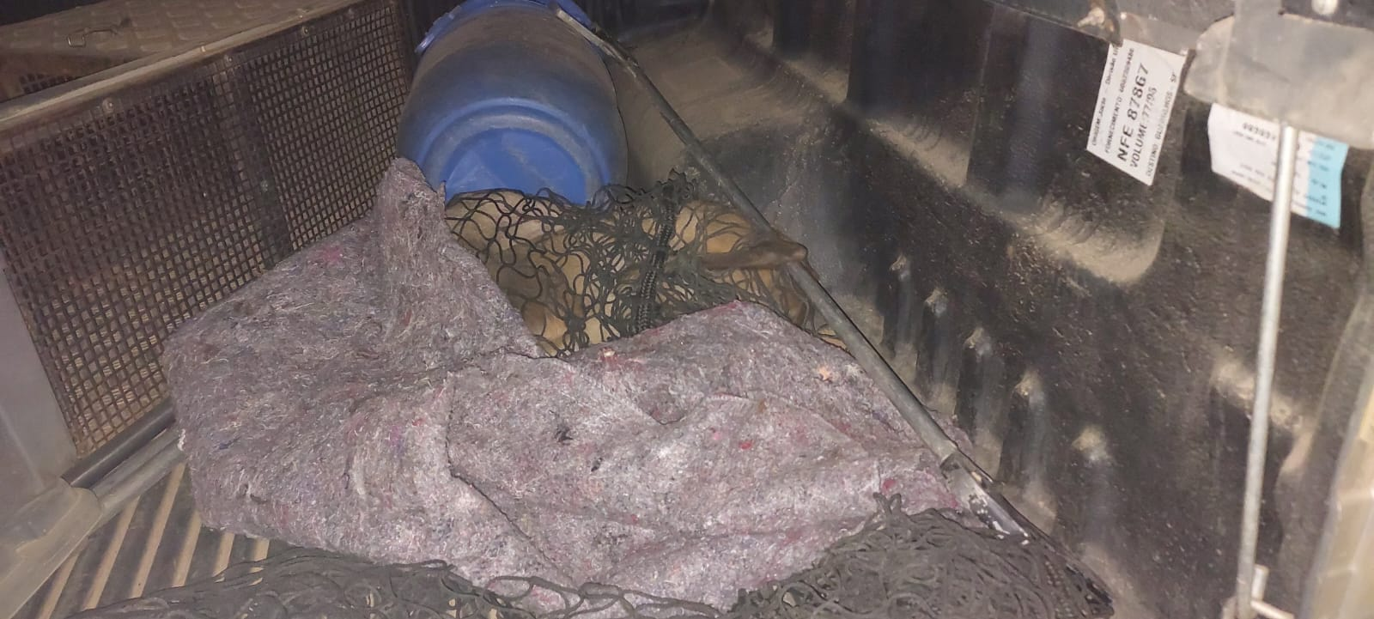
(39379) - Veado catingueiro no veiculo da GM.

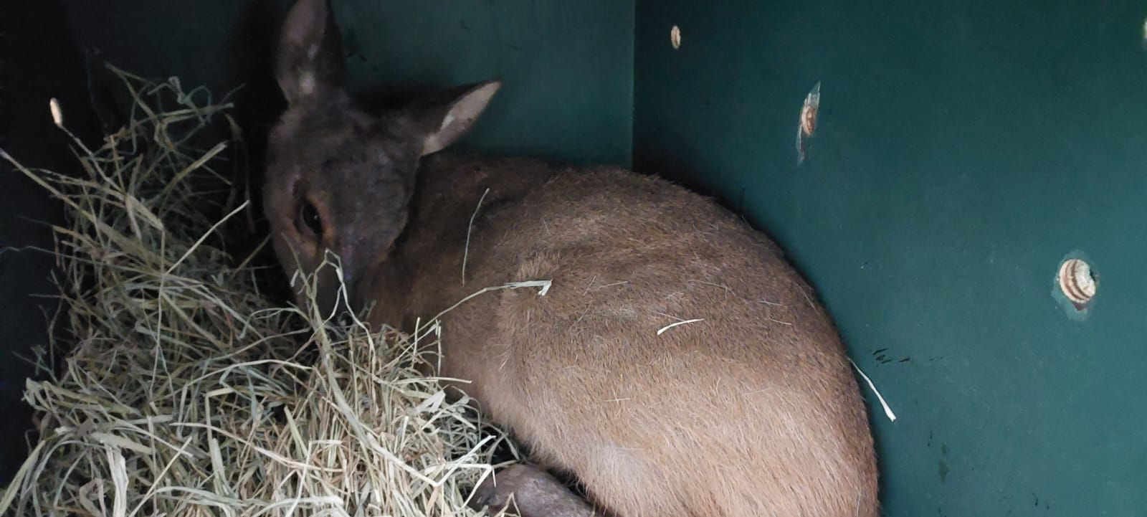
(39379) - Veado catingueiro em observação.

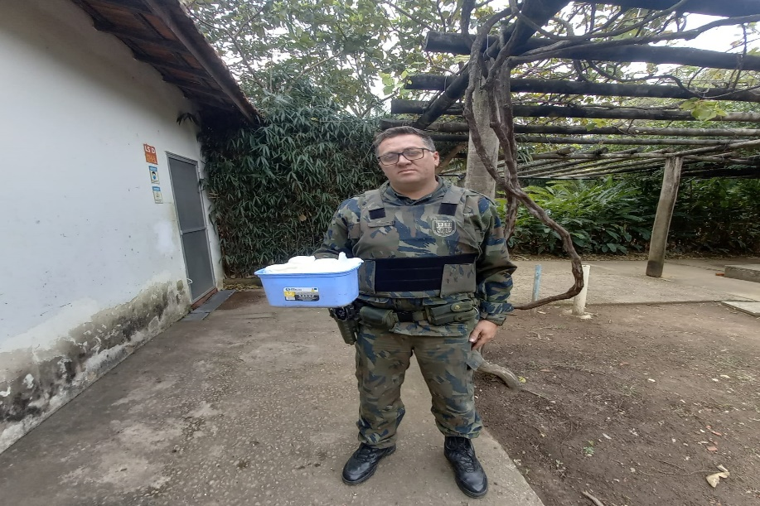
(39402) – Gambá-de-orelha-branca filhote órfão. Encontrado por munícipe em terreno baldio e trazido pela guarda ambiental de Cajamar no dia 04-09-22.

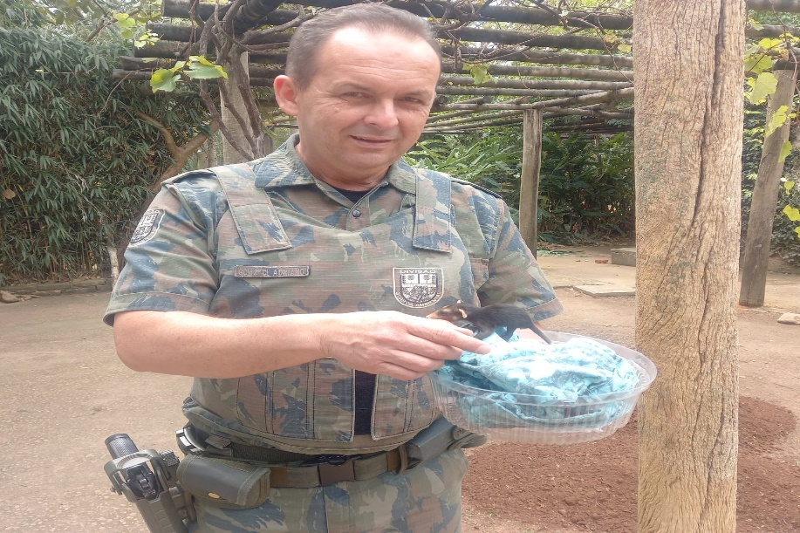
(39404) - Gambá-de-orelha-branca filhote, encontrado em terreno de área verde e entregue pela Guarda Ambiental de Cajamar no dia 05-09-22.

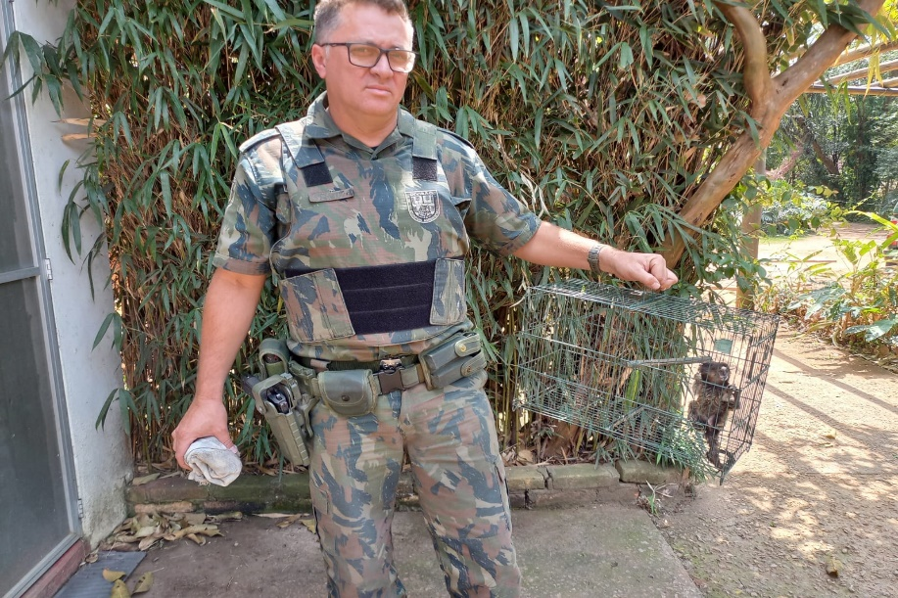
(39712) – Sagui-de-tufo-preto com suspeita de queda de árvore, trazido pela GM de Cajamar no dia 20-09-22.

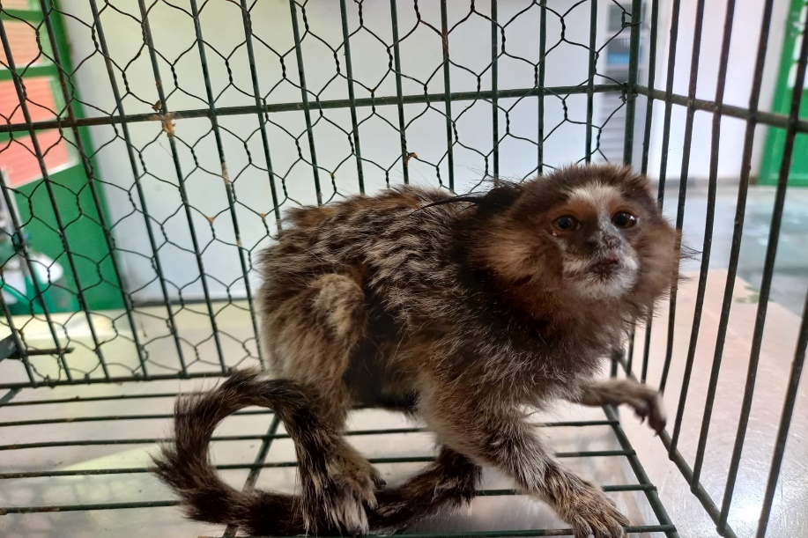
(39712) – Sagui-de-tufo-preto.

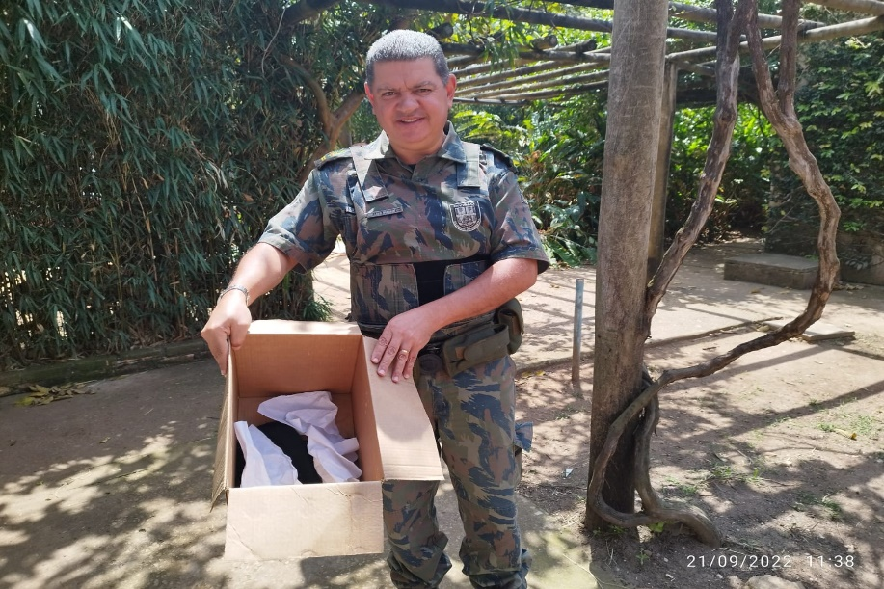
(39749 e 39750) - Gambás órfãos neonatos entregues pela GM de Cajamar no dia 21-09-22.

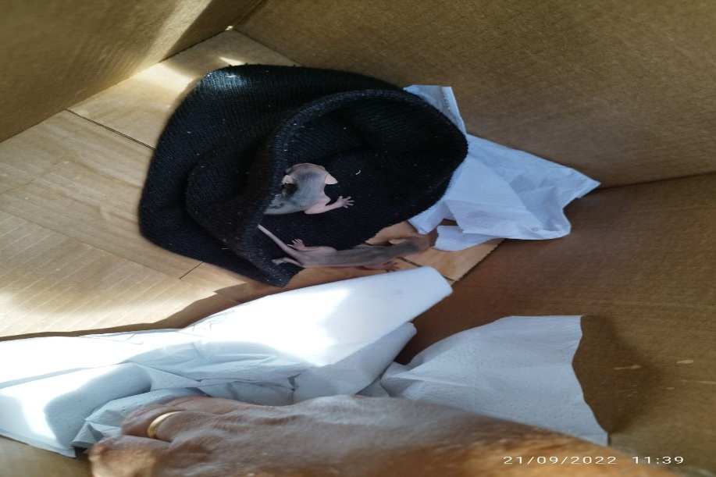
(39749 e 39750) - Gambás órfãos neonatos.

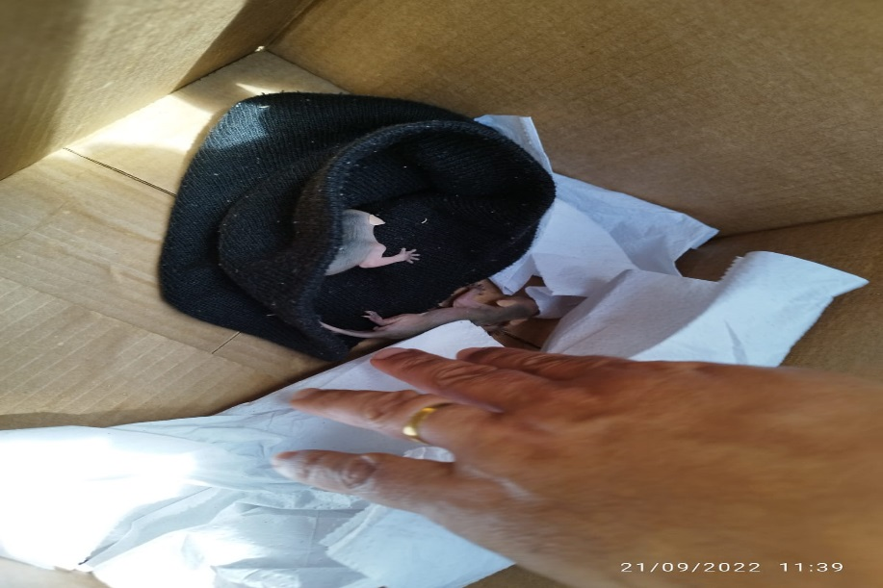
(39749 e 39750) - Gambás órfãos neonatos.

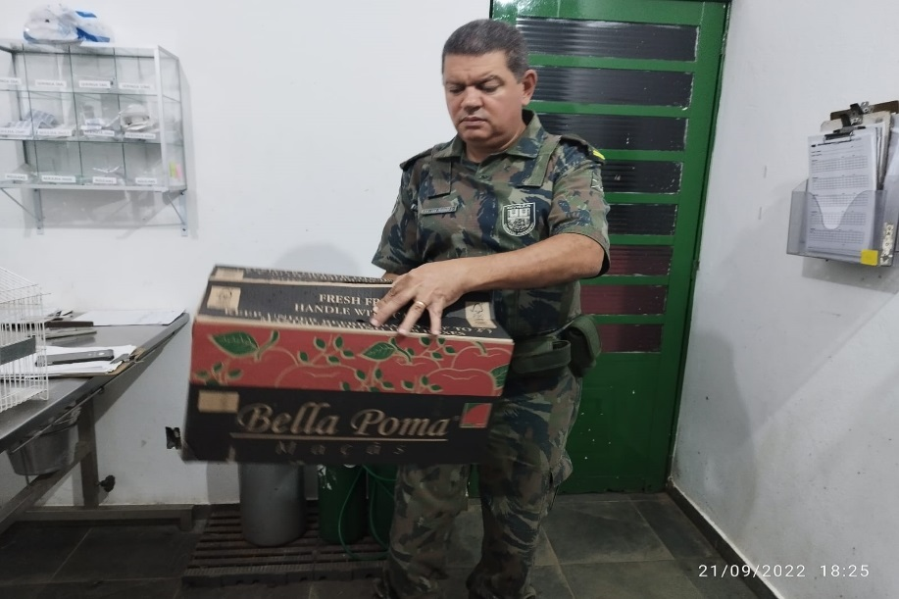
(39769) – Maritaca com fratura exposta, entregue pela GM de Cajamar no dia 21-09-22.

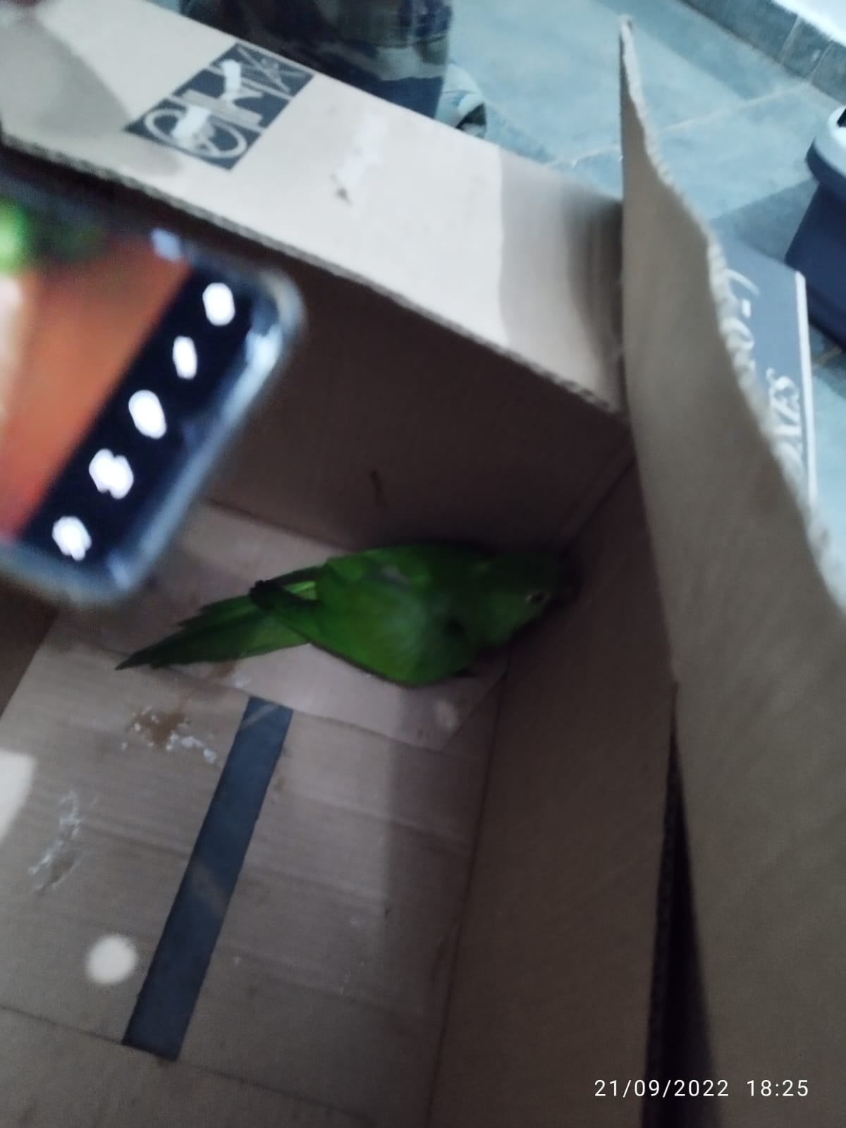
(39769) – Maritaca.

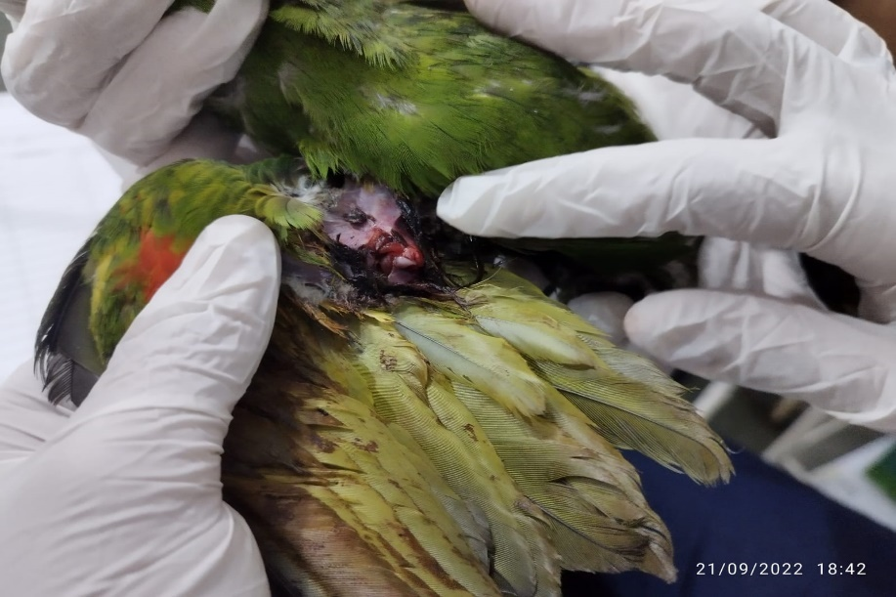
(39769) – Maritaca passando por avaliação.

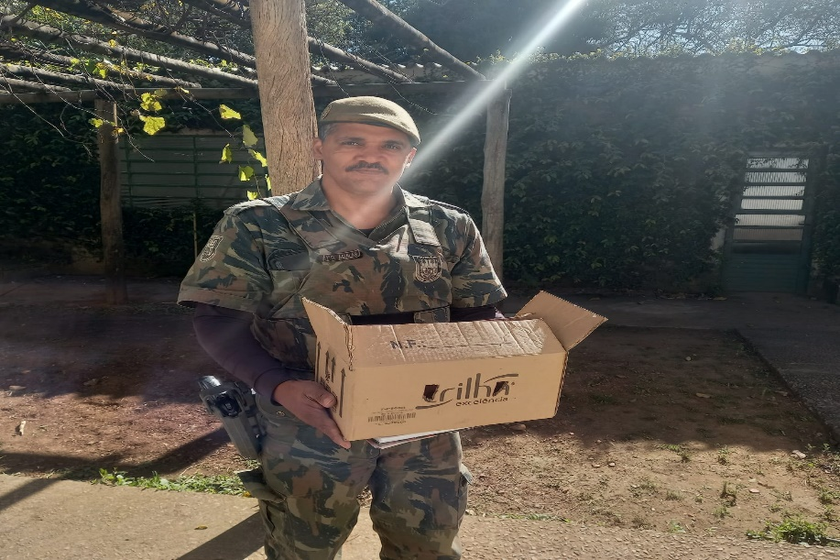
(39818) - Caxinguelê vítima de ataque de cão, trazido pela GM de Cajamar no dia 24-09-22.

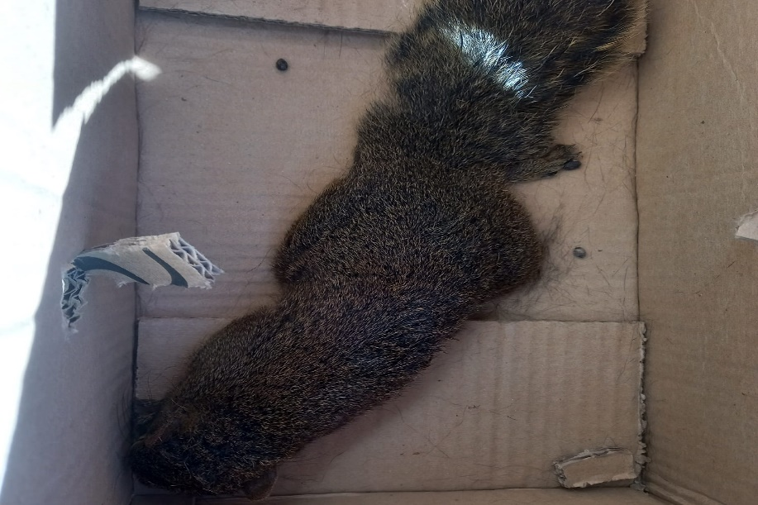
(39818) – Caxinguelê.

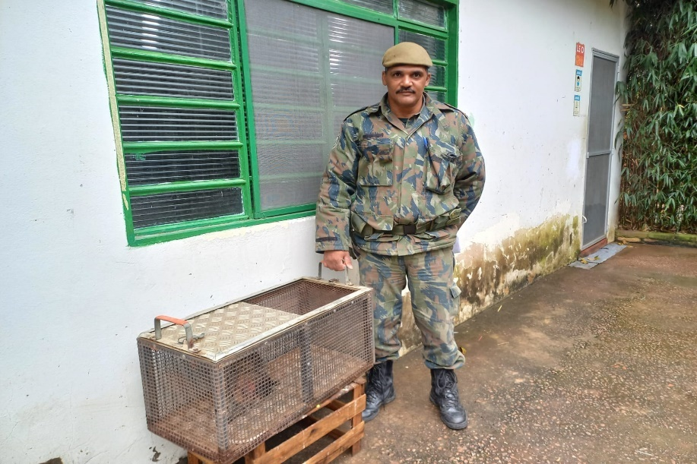
(39854) – Gamba-de-orelha-preta fêmea atacada por cães, entregue pela GM de Cajamar no dia 26-09-22.

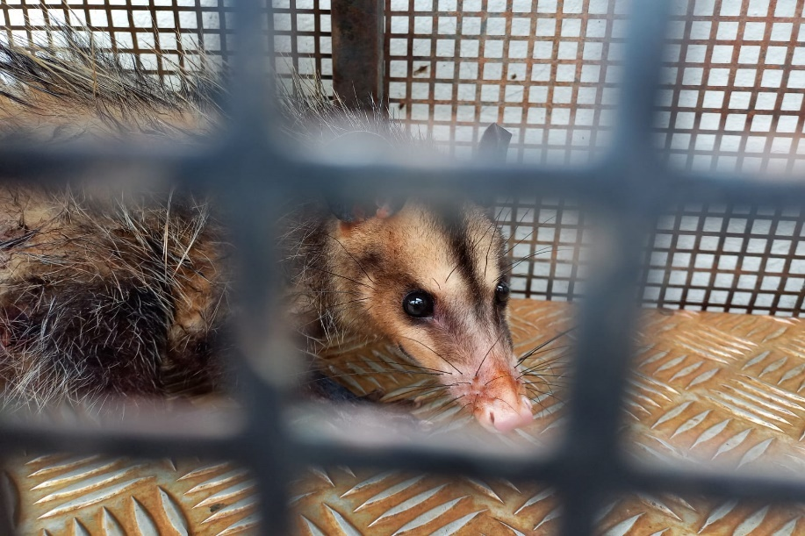
(39854) – Gamba-de-orelha-preta.

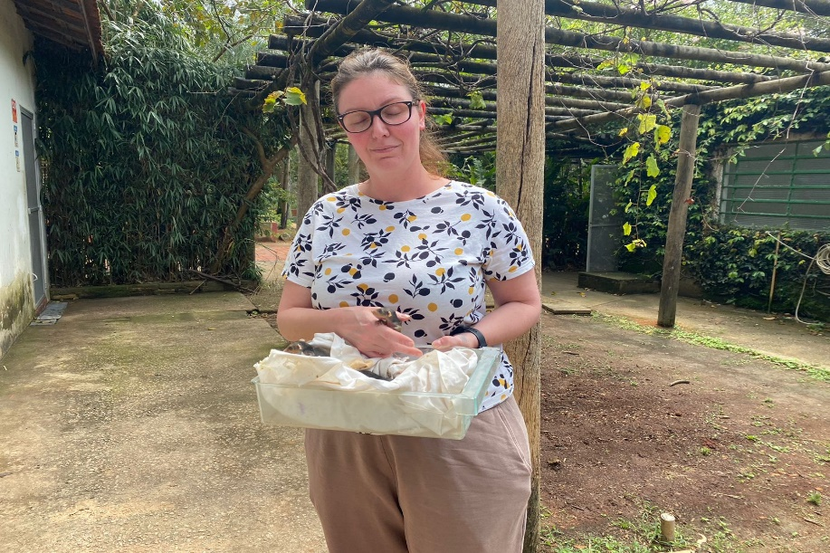
(39876 a 39880) – Gambás órfãos entregues por munícipe de Cajamar no dia 27-09-22.

